Проверочная работа по теме «Ярослав Мудрый и его преемники»

Вариант 1

Задание № 1. Найдите соответствие между именами великих князей и датами их правления.

А) Ярослав Мудрый | 1) 980- 1015 годы
Б) Владимир Первый Святой | 2) 964- 972 годы
В) Владимир Второй Мономах | 3) 912- 945 годы
Г) Святослав Игоревич | 4) 1019- 1054 годы
Д) Игорь Старый | 5) 113- 1123 годы

Задание № 2. Исключите лишнее понятие. Объясните, почему?
- «Салическая правда»
- «Русская правда»
- «Устав Владимира Всеволодовича»
- «Поучение Владимира Мономаха»

Задание № 3. Расположите события в хронологической последовательности.
- Основание храма Святой Софии.
- Убийство Бориса и Глеба.
- Замена полюдья на повоз, погосты и уроки.
- Основание Десятинной церкви.
- Разгром Хазарского каганата.

Задание № 4. Укажите, что было раньше:
- Основание храма Святой Софии (А) или основания церкви Успения Богородицы (Десятинной) (Б);
- Убийство Бориса и Глеба по приказу Святополка Окаянного (А) или создание парламента в Англии (Б);
- Правление Ярослава Мудрого (А) или правление английского короля Иоанна Безземельного (Б);
- Создание «Русской правды» (А) или создание «Салической правды» (Б);
- Крещение Владимира Святого (А) или крещение Хлодвига (Б).

1. | 2. | 3. | 4. | 5.

Задание № 5. Сопоставьте текст с изображением.
- Не прилично ли будет нам, братия,
Начать древним складом
Печальную повесть о битвах Игоря,
Игоря Святославича!
Начаться же сей песни
По былинам сего времени,
А не по вымыслам Бояновым.
Вещий Боян,
Если песнь кому сотворить хотел,
Растекался мыслию по древу,
Серым волком по земли,
Сизым орлом под облаками.
(В.А. Жуковский)

- « Если кто будет избит до крови или до синяков, то ему не надо искать свидетеля, если же не будет на нем никаких следов (побоев), то пусть приведет свидетеля, а если он не может (привести свидетеля), то делу конец. Если (потерпевший) не может отомстить за себя, то пусть возьмет с виновного за обиду 3 гривны, и плату лекарю».
- Митрополит киевский, оратор и писатель, церковно-политический деятель. Сведения о жизни и деятельности митрополита И., содержащиеся преимущественно в Начальной русской летописи, дают мало для его биографии, но помогают создать представление о нем как о выдающемся деятеле периода политического и культурного подъема Киевской Руси. Под 1051 г. в Повести временных лет так излагается начало истории Киево-Печерского монастыря: «Боголюбивому бо князю Ярославу, любящю Берестовое и церковь ту сущую святых апостол и попы многы набдящю, в них же бе презвутер именемь … – муж благ, книжен и постник».

- 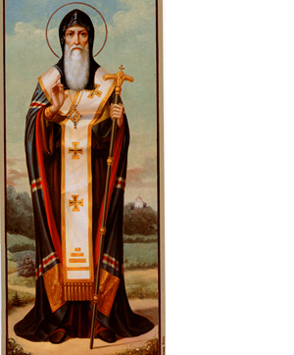 Б. 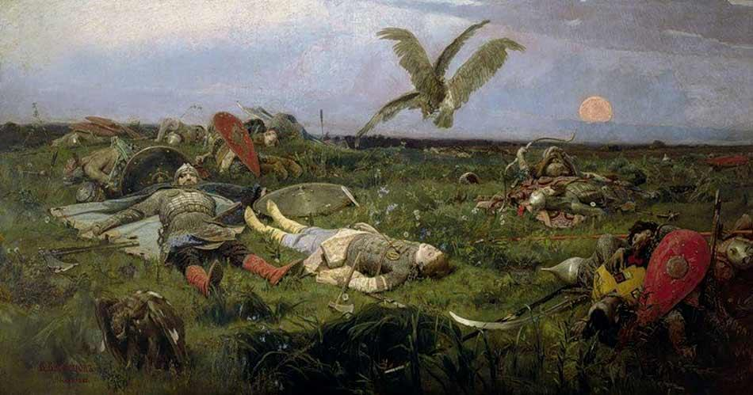 В. 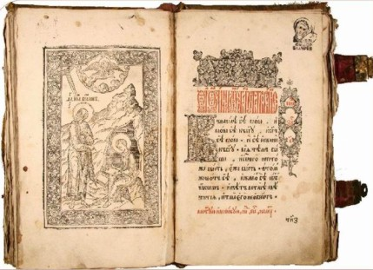

Проверочная работа по теме «Ярослав Мудрый и его преемники»

Вариант 2

Задание № 1. Соотнесите имя правителя и его деяния.

А) Владимир Святой | 1) Разгром Хазарского каганата
Б) Ярослав Мудрый | 2) Первая административно- налоговая реформа: замена полюдья на повоз.
В) Святослав | 3) ограничение в законодательном порядке обращения в рабство отрабатывающих долг зависимых людей.
Г) Ольга Великая | 4) строительство первой в истории России засечной системы.
Д) Владимир Мономах | 5) Строительство Золотых ворот в Киеве.

Задание № 2. Исключите лишнее понятие. Объясните, почему?
- Ольга
- Владимир Святой
- Святослав
- Борис и Глеб

Задание № 3. Расположите в порядке иерархии элементы политической системы Древнерусского государства в 9- 12 веке.
- Дружина
- Холопы
- Великий князь
- Крестьяне
- Боярская Дума
- Посадники.

Задание № 4. Укажите, что было раньше.

- Нашествие Чингисхана (А) или съезд русских князей в Любиче (Б);
- Правление короля Людовика Святого (А) или правление Всеволода Ярославича (Б);
- Правление Карла Великого (А) или правление Владимира Мономаха (Б);
- Восстание в Киеве против Изяслава Ярославовича (А) или правление Всеволода Ярославовича (Б);
- Создание «Поучения» Мономаха (А) или создание Золотых ворот в Киеве (Б).

1. | 2. | 3. | 4. | 5.

Задание № 5. Сопоставьте текст с изображением.

- «..Как отец, чадо свое любя, бьет его и опять привлекает к себе, так же и Господь наш показал нам победу над врагами, как тремя делами добрыми избавляться от них и побеждать их: покаянием, слезами и милостынею»
- Был иноком Киево-Печерского монастыря, сыгравшего в истории Киевской Руси огромную культурную и общественно-политическую роль. В монастырь он вступил при игумене Стефане (1074—78). Есть основания полагать, что он постригся в монастырь уже человеком в летах, известным своей высокой образованностью.
- «Когда увидел дьявол, исконный враг всего доброго в людях, что святой Борис всю надежду свою возложил на Бога, то стал строить козни и, как в древние времена Каина, замышлявшего братоубийство, уловил Святополка. Угадал он помыслы Святополка, поистине второго Каина: ведь хотел перебить он всех наследников отца своего, чтобы одному захватить всю власть».

А. Б. 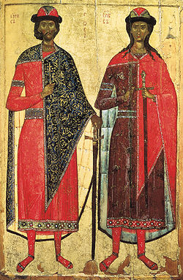 В. 